# Herbst, Herbstblätter, Blätter, Wahre Blätter

Quarterly Problem

*- Green Edition -*

De zorgen van de parkwachter

www.pixabay.com

https://www.colourbox.de // Kyrylo Glivin

https://www.colourbox.de // Kyrylo Glivin

https://www.colourbox.de // Kyrylo Glivin

https://www.colourbox.de // Kyrylo Glivin

**→**

*Prachtige lanen met paardenkastanjes sieren al meer dan honderd jaar de stadsparken. Heb je ooit de opmerkelijke bloeiwijzen en opvallende bladeren van dichterbij bekeken? Maakte jij ook met veel plezier op de kleuterschool figuren van de glimmende paardenkastanjevruchten?*

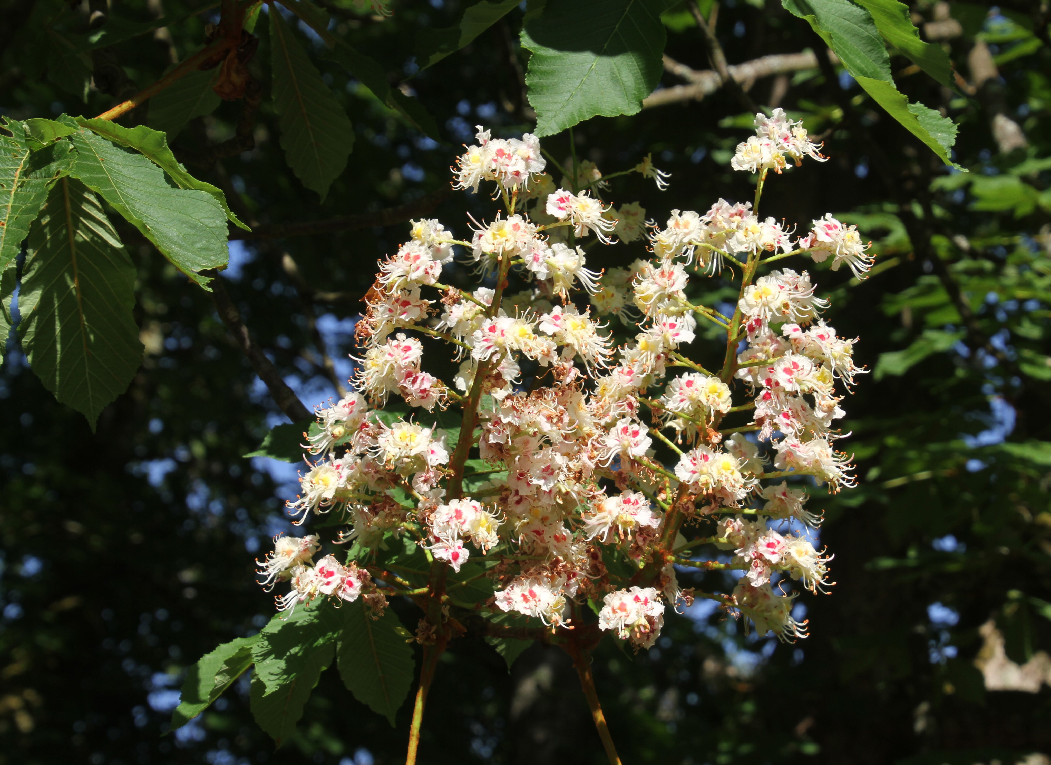

Tijdens zijn tochten door het park merkt de parkwachter veranderingen op in de paardenkastanjebomen die hem zorgen baren. De bladeren van de paardenkastanje vertonen al in de vroege zomer geelachtige tot bruine, langwerpige vlekken en sterven in de nazomer volledig af. Kan dit een probleem zijn voor de boom? Wat zou de oorzaak kunnen zijn? Welke rol kan de hoeveelheid neerslag op deze locatie of de luchtverontreiniging spelen? Zijn schimmels of dieren misschien de oorzaak van dit fenomeen? Of is klimaatverandering de oorzaak van het lijden van de bomen?

**Brainstorm-Box**

Doe onderzoek naar de ‘stressfactoren’ waaraan bomen in stedelijke omgevingen blootstaan. Zijn er boomsoorten die robuuster zijn dan andere?

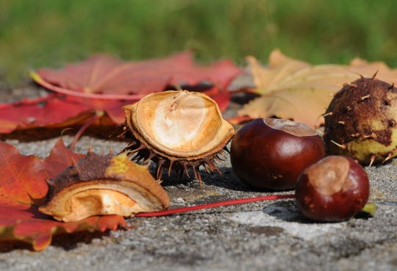

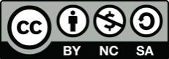

© Andrea Frantz-Pittner & Christina Pichler-Koban, Alpen Adria Universität Klagenfurt 2020;

International Centre for STEM Education (ICSE) 2020

Lizenz wird gewährt

Picture Source: Rosskastanie in Gunskirchen by Leonhard01 under [Creative Commons](https://en.wikipedia.org/wiki/en:Creative_Commons) [Attribution-Share Alike 3.0 Austria](https://creativecommons.org/licenses/by-sa/3.0/at/deed.en) license.; Aesculus hippocastanum by Friedrich Böhringer under Creative Commons [Attribution-Share Alike 2.5 Generic](https://creativecommons.org/licenses/by-sa/2.5/deed.en) license.

Wiens methode is het meest nauwkeurig?

Verwoord je aanpak op een duidelijke en begrijpelijke manier.

Geef ook aan op welke basis je schattingen hebt gemaakt.

https://www.colourbox.de // Kyrylo Glivin